**INSTITUTO POLITÉCNICO NACIONAL**

**ESCUELA SUPERIOR DE CÓMPUTO**

INGENIERÍA EN SISTEMAS COMPUTACIONALES

**REPORTE PRÁCTICA 4**

**Profesor:** Tecla Parra Roberto

**Alumno:** Chavarría Ortiz Alejandro

**Grupo:** 3CM7

**Introducción**

Implementar un compilador básico capaz de realizar operaciones con matrices, como son la suma, resta, multiplicación, empleado una máquina de pila.

**Desarrollo**

**Matriz_cal.y**

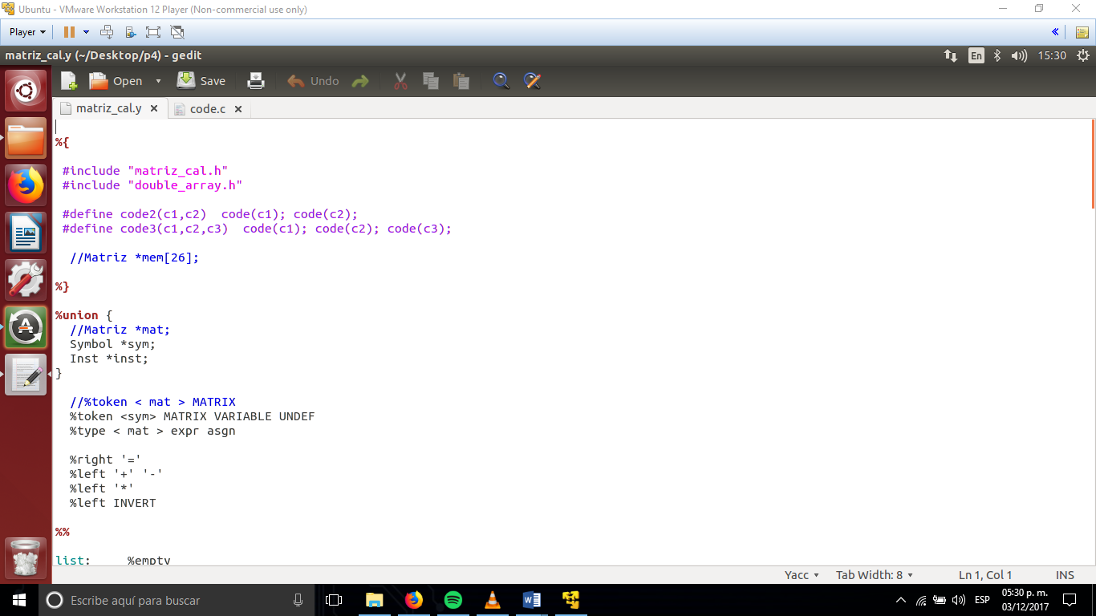

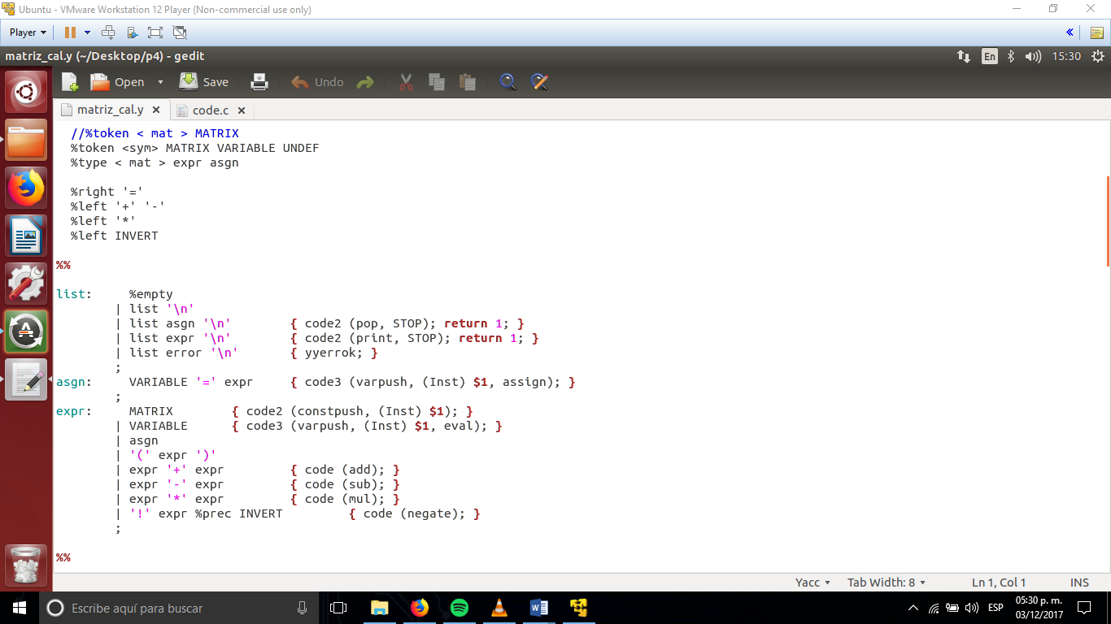

**Code.c**

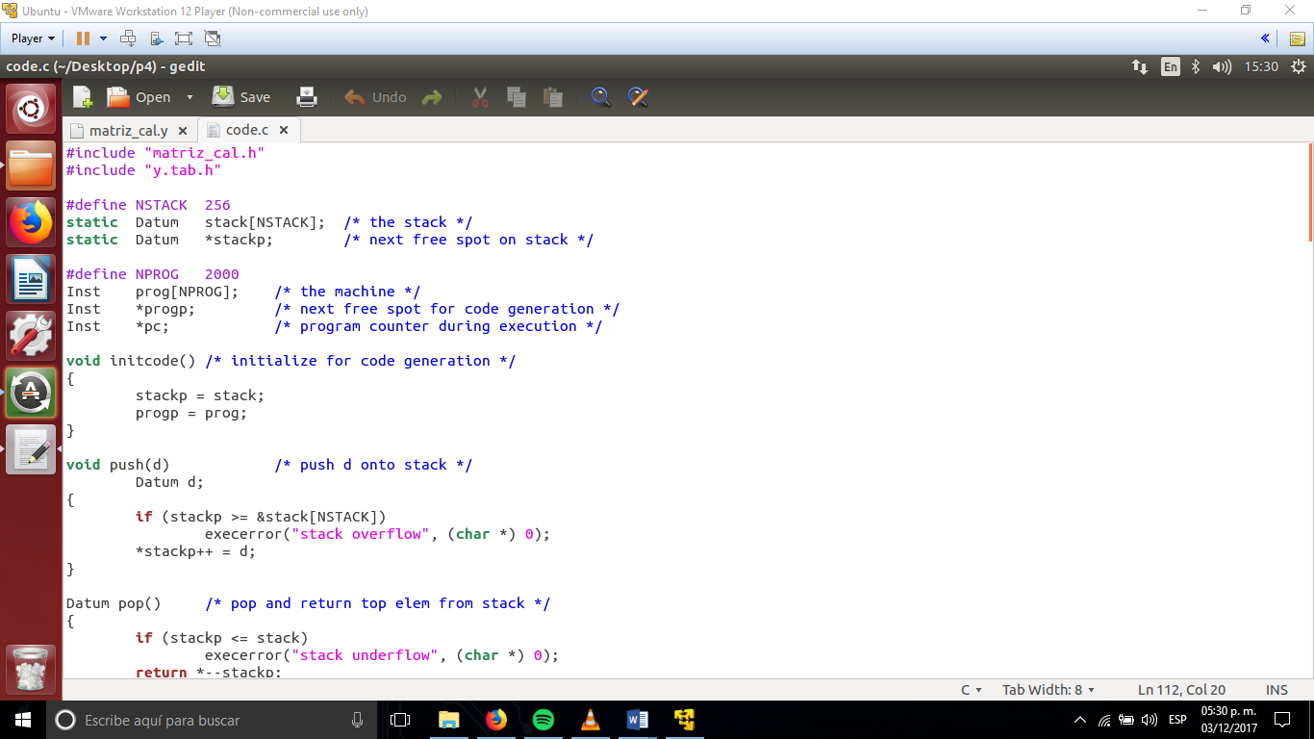

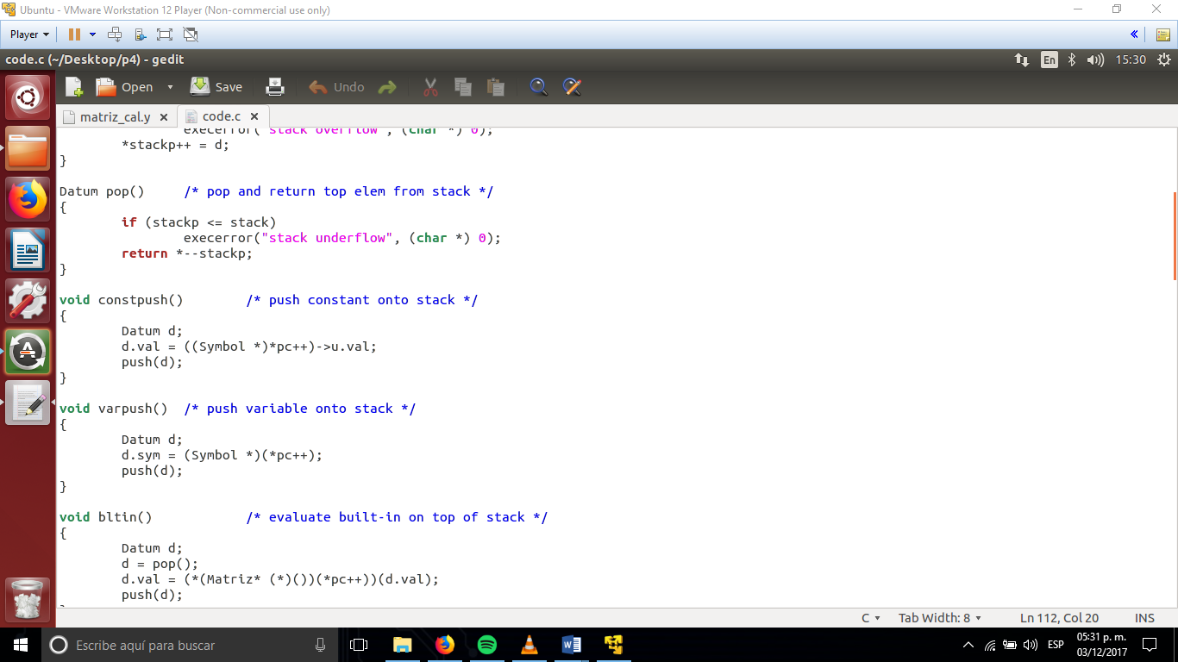

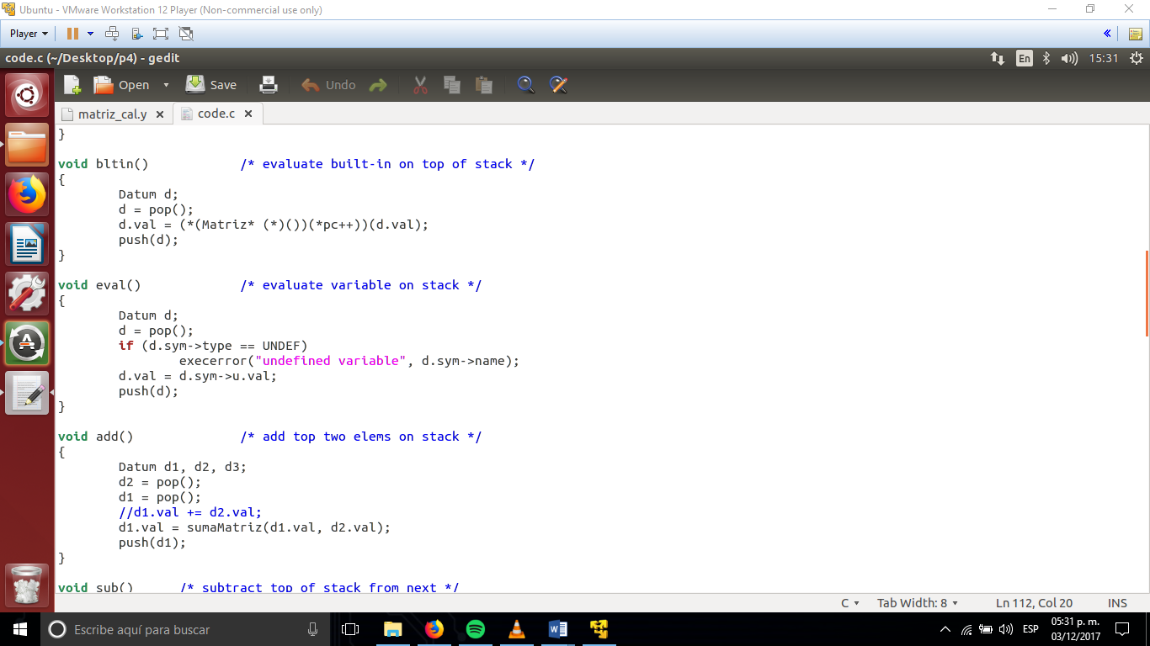

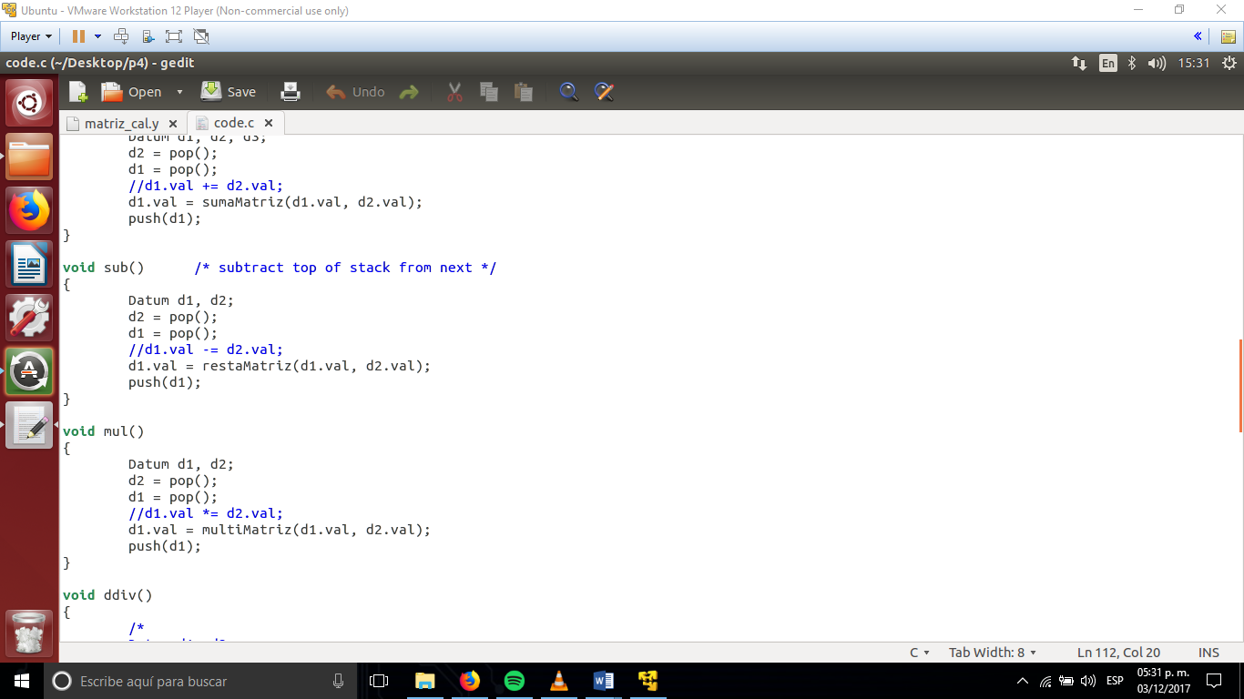

**Funcionamiento**

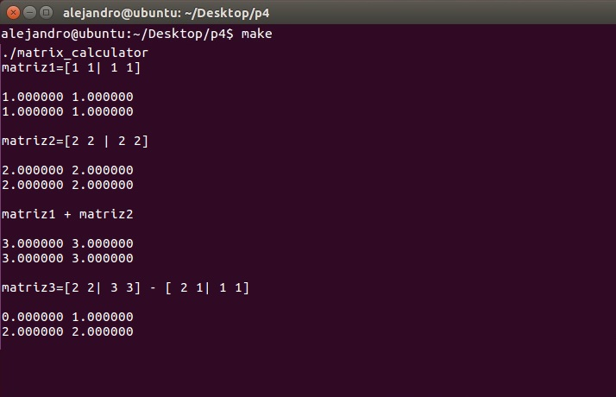

**Conclusiones**

Esta práctica fue muy interesante ya que el emplear una maquina de pila resulto un gran reto para almacenar las matrices y poder así manipularlas para realizar las operaciones requeridas.